ASOCIACION AUTOMODELISMO VUELTA RAPIDA

REGIONAL CASTILLA Y LEON TTE 1/10 2WD 4WD

PREINSCRIPCIONES Y PRECIOS

Las preinscripciones para esta prueba se podrán efectuar hasta las 23.59 h. del jueves 21 de mayo de 2.026 por internet en la página www.aecar.org

Precio:
- Una modalidad: 25€/piloto.
- Dos modalidades: 35€/piloto.

El pago de la inscripción se realizará por medio de transferencia bancaria o desde la página de AECAR, en caso de duda contactar con:

radiocontrolavila@gmail.com

número de cuenta para la transferencia:
CAIXA BANK ES56 2100 3772 7113 0015 3309

HORARIOS
Sábado
11:00 h | Apertura de Instalaciones
11:30 h | Apertura de pista
18:00 h | Cierre de la pista
19:00 h | Cierre de la instalación
*Los entrenamientos según afluencia la organización podrá optar por realizarlos controlados

Domingo
08:00 h | Apertura de Instalaciones y entrenamientos
8:00-8:50 h | Entrenamientos libres
9:00 h | Reunión de pilotos
9:30 h | Inicio mangas clasificatorias y finales

NORMAS DE CARRERA

La carrera se disputará bajo normas de AECAR, de acuerdo a normativa en vigor de la categoría.
Es imprescindible poseer licencia de AECAR en vigor. en la instalación se dispondrá de solicitudes para realizarlas.
Las reclamaciones se harán a través del delegado de pilotos depositando previamente una fianza de 50€
La organización podrá realizar cambios en los horarios si fuera preciso una vez acordado con el delegado Regional.

ORGANIZACIÓN

- Delegado Regional: Pablo Zazo
- Refree: Por determinar
- Cronometraje: Por determinar
- Presidente Asociación: Alejandro Sanchez 629901476
- Verificación: Ignacio Sanchez 659490654
- Delegado Pilotos: Se elige el día de la carrera

INSTALACION

- Boxes cubiertos con capacidad para 60 pilotos
- Caseta de cronometraje
- Pódium cubierto con capacidad para 14 pilotos y Refree
- Agua y zona de limpieza con compresor
- Aseos
- Bar
- Zona asfaltada de aparcamiento

LOCALIZACION DEL CIRCUITO

El circuito se ubica en la Finca Flor de Rosa del Casino Abulense
Saliendo de Ávila por los Cuatro Postes, en la rotonda se toma la AV-110, dirección Muñico. En el kilómetro 1 se gira a la derecha por la N-501 y, a 1,2 kilómetros, se gira a la izquierda para tomar la carretera particular hasta llegar a la finca.

Coordenadas GPS 40°40'54.2"N 4°45'16.4"W

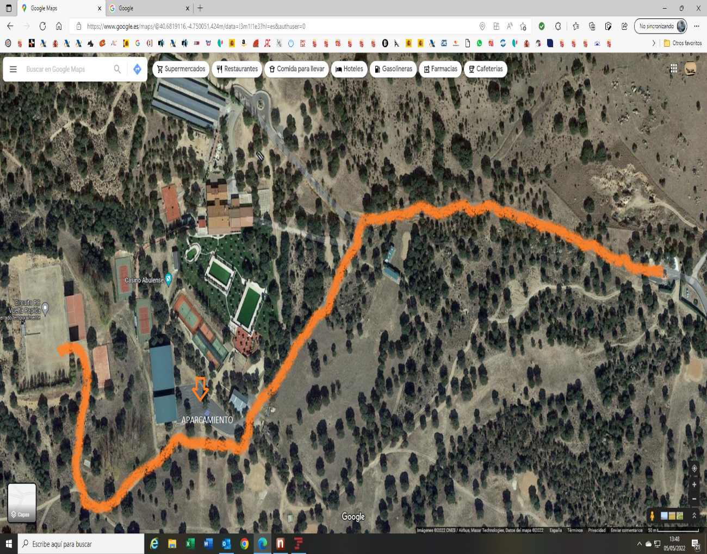

RELACION DE HOTELES Y RESTAURANTES
Para todos aquellos que decidan hacer noche en Avila.
HOTEL | SITUACION | TELEFONO
Hostal El Pinar | Polígono Hervencias, Jorge de Santayana, s/n, 05004 Ávila | 920 25 46 75
Hotel Cuatro Postes | Ctra. Salamanca, 23, 05002 Ávila | 920 22 00 00
Hostal Mirador de Avila | Ctra. Salamanca, 19, 05002 Ávila | 920 22 62 65
Hotel Ciudad de Ávila | Av. Juan Carlos I, 33, 05004 Ávila | 622 184 484  reservas@hotelciudaddeavila.es
Las Cancelas | c/ Cruz Vieja, 6 | 920 21 22 49
Hostal La Vintage-S. Juan | c/Comuneros de Castilla, 3 | 920 25 14 75
RESTAURANTES | SITUACION | TELEFONO
Las Cancelas | c/ Cruz Vieja, 6 | 920 21 22 49
El Rancho | Ctra. Ávila-Toledo, s/n, | 920 22 00 02
Casa Guillermo | Ctra. Villacastín-Vigo, 8 | 683 533 391

Igualmente, para todos los que lleven la casa a cuestas, en Avila tenemos una instalación con una ubicación privilegiada frente a las murallas y con fácil acceso a nuestras instalaciones, os dejo el enlace

https://www.aparkarea.com/

No obstante, podéis poneros en contacto con la Asociación para cualquier consulta sobre Hoteles y restaurantes en el grupo de Wasap que se creara al efecto.

¿QUE VISITAR? DATOS DE INTERES

A los amigos y familiares que acompañen a los pilotos participantes les proponemos actividades alternativas para complementar el hobby por lo que nos pusimos en contacto con esta entidad para aquellos que quieran conocer el gran patrimonio de la Ciudad de Avila.

- Guiarte Ávila, Visitas guiadas interpretativas
Móvil 676183220
https://guiadeturismoavila.com/

TELEFONOS DE CONTACTO ORGANIZACION
- Alejandro Sanchez 629 901 476
- Ignacio Sanchez 659 490 654

